解决中国干旱缺水问题和发展区域现代农业方略探讨

作者单位：中国科学院遗传与发育生物学所 生命科学与生物技术局

中国目前有13亿人口，是一个占世界人口20%的大国，据预计2030年, 我国人口将达到16亿，需要粮食6400亿kg，届时缺水1300-2600亿m3 。随着工农业和城镇建设的快速发展，中国的耕地越来越少，18亿亩耕地红线的突破难以避免。粮食和水资源安全将长期成为中国政府的头等大事。
中国是个受干旱严重影响的农业大国，据水利部统计,“十五”期间,全国农田受旱面积年均达3.85亿亩,平均每年因旱减产350亿公斤，每年造成经济损失超过2300亿元。同时，由于工农业经济的不合理快速发展，导致我国70%的内陆河流遭到污染，成为水质性缺水严重的国家。同时，城镇建设快速发展，工农业用水竞争激烈。首都北京要从周围的河北省和山西省远距离调水，解决城市用水问题，这直接影响了我国政治和经济文化中心的发展。这些都成为保障中国粮食安全,全民健康,解决三农问题和发展现代农业的隐患。
中国有1/2的国土在西北干旱半干旱地区，这些地区基本都是比较平坦的，也可以叫做‘西北平原’，但由于周边有高山，远离海洋，因此，这里气候干旱，降水稀少，基本都是沙漠、戈壁、草原和贫瘠低产的农田。如何调用这些地区周边和我国南方等其他远距离富水地区的水资源，来解决中国半壁江山的干旱缺水问题，以开发利用这些地区广袤的国土资源，将这些地区改造为农业生产后备区，发挥其农业生产潜力，成为中国未来工农业和社会经济发展中面临的难题，应该及提早列到国家的议事日程。
另一方面，中国西南青藏高原(雅鲁藏布江，怒江，澜沧江等)、东南沿海(长江，黄河，珠江等)，西北新疆北部(喀尔齐斯河，伊犁河等)和东北(黑龙江)，还有大量流向外境和太平洋的水资源，有待进一步开发和高效利用。如何利用这些白白流向外境和大海的水资源，来解决西北地区的干旱缺水问题，改变西北落后贫穷面貌，发展工农业生产，缩小东西部地区差别，实现全国共同繁荣，是我国政府责无旁贷的历史使命。
减轻干旱对我国农业生产的影响，是我们的长期研究目标和梦想。通过在我国干旱半干旱地区的长期工作研究，和在全国各地的开会考察、交流和学习，使我们在更高层次上，更宏观的角度来看待中国如何解决干旱缺水和发展区域现代农业的问题，但因我们的研究基础和范围有限，不足之处，还希望大家多提宝贵意见，我们相信这一问题的讨论，对我国如何完善和实施南水北调(特别是大西线调水)工程，解决水资源安全(包括如何有效利用洪水，解决水资源污染，区域性资源性缺水)等有关重大问题,西部大开发,发展旱地农业和节水农业,保障我国粮食安全都有重要意义。
1.中国是一个干旱缺水严重的国家
我国水资源严重匮乏，人均占有量仅为世界平均水平的1/4，在世界上名列121位，是全球13个人均水资源最贫乏的国家之一。从太空中来看中国，中国是一个干旱缺水严重的国家，70%土地成干旱的红黄色，绿色的森林面积占30%左右,主要分布在东南部和西南部(图1)。随着全球气候变暖，气候日趋干旱，中国人口的快速增加，粮食需求量不断上升，农业耕地资源的不断开垦，涵养水原的林草面积逐渐减少，一方面，导致水资源量已明显减少，中华民族的母亲河—黄河曾长期多次出现断流，长江水量的逐渐减少，都说明这个问题的严重性。北方长期干旱，南方季节性干旱近年来频发。另一方面，也导致雨季洪涝灾害严重发生，为工农业发展和国民经济带来很大损失。世界银行估计，中国每年在洪涝灾害上的损失平均为100亿美元，其中洪水只占三或四成，伴随洪水发生的涝灾占六或五成。这些对中国的粮食安全都有重要影响。第三是由于人口、城市和工业经济的快速发展，都与农业用水进行激烈竞争，农业用水逐渐减少，因为缺水灌溉，土地生产力也逐渐下降，粮食安全难以保障。第四，由于生态环境的破坏，中国土地的荒漠化和干旱化将要明显增加。特别是我国北方，由于干旱气候决定的资源性缺水永远是限制该区发展和繁荣的关键问题。
华北平原是我国农业主产区，工农业发达，人口密集，人均水资源量在全国最低。由于在太行山、燕山等水源地打坝修水库，主要供城市工业和生活用水。有资料报道，以北京市为圆心，800公里半径之内(200万平方公里，超过1/5国土)已没有一条常流河(蔡金水，2004)，地表水基本枯竭，地下水全部严重超采，华北平原环渤海复合大漏斗总面积达728万平方公里，成为世界上最大的地下漏斗，覆盖了河北、天津及山东的广大平原，占区域的52%(张显峰，2001)。河北省有200条地表裂缝，多数因超采地下水导致地面沉降而成，为工农业生产和城镇建设带来许多破坏和影响。由于长期依靠地下水生产和生活，地下含水土层日渐干涸，形成了华北平原等地区的大漏斗，海水倒灌，沿海地区盐碱化面积逐渐扩大，不少主要城市尤其是东部城市在未来的10-50年中面临完全断水的威胁。
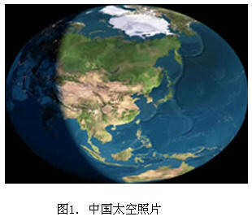
2.中国是一个水资源污染严重和水质性缺水的国家
随着中国经济的快速发展，中国的生态环境和水资源污染严重发生，70%的江河湖海都已经污染。从2005年中国河流水质分布(图2)中可以看出，除西北和西南少数河流外，中国北方和东南沿海的河流都已经严重污染，许多河流的四类-五类不能饮用和严重污染的水量占50-70%。海河、淮河、辽河和黄河是我国污染相对严重的五大河流，其中，海河流域水资源污染最为严重，劣五类水超过60%以上，淮河污染严重度列第二位。因此，中国中部和东南部地区同时面临着严重的水质性缺水和资源性缺水。
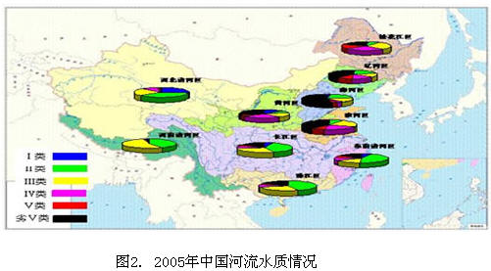
3. 中国的半壁江山将要荒漠化
从中国年平均降水量分布(图3)来看，中国半壁江山是在干旱半干旱地区，降水量少于400mm，有十大沙漠：塔克拉玛干沙漠(五亿亩)，古尔班通古特沙漠，毛乌素沙漠，腾格里沙漠，巴丹吉林沙漠，库布齐沙漠，科尔沁沙地，浑善达克沙漠，库布齐沙漠，乌兰布和沙漠(图4)。近30年来，随着全球气温升高，气候日趋干旱，生态环境的严重破坏，沙漠化面积在不断扩大。我国沙漠荒漠化土地面积已达267.4万平方公里，占国土面积的27.8%，近4亿人口直接饱尝沙害的痛苦。每年土地沙漠化面积还在逐年扩大，并已由上世纪80年代的每年扩大2100平方公里增加到90年代末的每年扩大3460平方公里，十大沙漠正在合拢连成一片,沙漠正在逼近甚至包围北京，将要危及黄土高原和中原地区及华北地区的生态环境和民生及经济发展。土地沙化已经成为中华民族生存的心腹之患。沙尘和沙尘暴成了当代中国生态环境的重要问题之一。中国的沙尘暴还影响到周边国家如：朝鲜半岛、日本、甚至远至太平洋彼岸的美国。
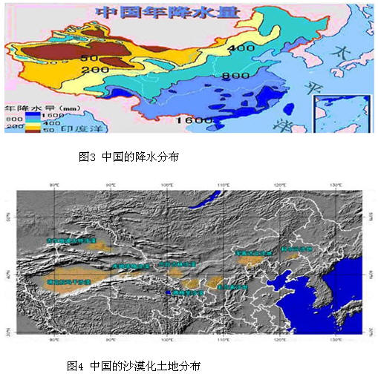
4.中国是一个区域水资源分布极不平衡国家
我国水资源的分布与人口、土地、矿产资源的分布很不相应，南方水多地少，水资源量占我国的81%，耕地只占我国的36%，其中，长江多年平均水资源量9513亿立方米，是北方黄河(多年平均径流量580亿立方米)的17倍。北方水少地多，水资源量占全国的14.4%，耕地却占全国的58.2%(图5)。1972年～1998年27年间，黄河下游就有21年断流，给工农业生产、人民生活和生态环境造成很大损失，对黄河下游防洪也带来不利影响。
从我国的水资源总量分布(图5)和人均水资源占有量分布(图6)来看，西藏的水资源总量(超过3965亿立方米)和人均水资源量(超过5000立方米/人)排全国之首，其水资源总量是黄河年均径流量(580亿立方米)的6.8倍。水资源总量大的其次是四川(3174-3965亿立方米),再是新疆、黑龙江(2383-3174亿立方米)；第四类地区包括有、云南、广西和湖南(1592-2383)亿立方米；第五类地区包括贵州、江西、广东、福建、湖北和安徽(801-1592亿立方米)；第六类地区主要是西北和华北水资源贫乏区(少于801亿立方米)。特别是在黄土高原地区和华北平原是人均水资源占有量最少(低于500立方米/人)和较少(低于1000立方米/人)的地区。因此，在这些地区工农业、城市的用水和生活用水，随着人口的增长，水资源的减少和污染的扩大，将成为这两个区域社会发展和人民健康保障的首要限制因子。
结合我国水资源总量分布(图5)和地势(图7)来看，水资源总量大的地区基本都是多高山多冰雪(川)的地区，特别是在青藏高原，由于高山地貌复杂多样的原因，这些巨量的水资源并没有得到合理的开发和利用，大量的水资源白白流到了境外。因此，如何开发利用我国西南(西藏、云南和四川)的水资源进行南水北调到干旱半干旱的西北地区，就成为我国近代人的梦想和追求。
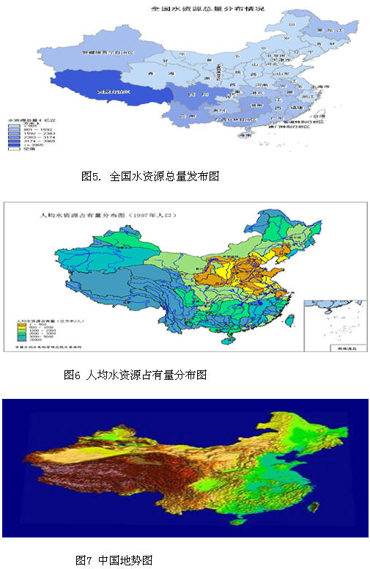
通过近半个世纪的努力，我国目前已经实施了南水北调的东线和中线工程两大调水工程，和其他短线的调水工程如：引黄入晋，引滦入津，引黄济青等，在解决华北中东部地区的缺水问题方面有了大的进展。但如何利用大西线调水工程，解决西北和华北甚至是东北地区更大范围的干旱缺水问题，无疑有重要的现实意义和长远的历史意义，应该是国家当前研究考虑和将来实施发展的重点(图8)。
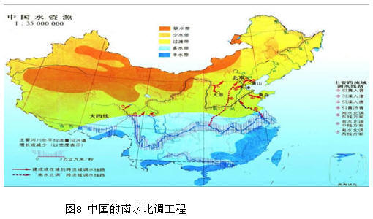
5.中国西南等其他地区的丰富水资源还有一定的开发潜力
从中国主要水系(图9)中可以看出，外流面积占64%，内流区面积占36%。我国有大量的外流区径流量94%，内流区径流量仅占6%。2004年水资源公报表明，从国内流出国境及流入国际界河的水量共计7064亿m3 (流入国际界河970亿m3)，其中从松花江区流出794亿m3，从辽河区流出173亿m3，从珠江区流出10亿m3，从西南诸河区流出5855亿m3，从西北诸河区流出232亿m3。说明我国还有巨量的外流水资源未得到高效利用。中国工程院院士、中国大坝委员会主席陆佑楣认为：“水能，要尽快充分利用”，“万里江河滚滚流，流的都是电煤油”。
我国西北地区，新疆北部的伊犁河为新疆径流量最丰富河流，年径流量153亿立方米(已扣除从哈萨克斯坦流入的水量14亿立方米)，径流量约占全疆河流径流量的1/5，大约有3/4的水量(即大约100亿立方米)流出国境。额尔齐斯河是我国唯一流入北冰洋的河流(年径流量多达 119亿立方米)。从图9可以看出，额尔齐斯河和伊犁河在境外下游都有很大的湖泊，说明这两个河流的水资源非常丰富。虽然1969年凿通了额尔齐斯河与乌伦古湖之间的分水岭，修建了引额济湖渠道工程，每年可引1.85亿立方米水量注入乌伦古湖。但新疆大约还有150-200亿立方米的外流的水资源可以开发利用，这将在一定程度上缓解新疆的干旱缺水问题。
在我国西南地区，在青藏高原和云贵高原，雅鲁藏布江、怒江和澜沧江等江河每年出境量6366至8109亿立方米。由于这些水系分布在横断山脉地区，地形复杂，难以利用，我国境内开发利用很少，基本上大部分都流到境外东南亚和印度等国家。因此，这些地区的水资源也是中国未来水资源开发潜力最大的地区。有消息报道，印度正在计划斥巨资引恒河、雅鲁藏布江水修建世界上最大的灌溉工程,并在中印边境修建发电量超过三峡的大水电站。如果我们再不实施大西线工程,别国就会抢在我们前面,我们就会更被动。人无远虑,必有近忧,我们已到了未雨绸缪的最关键时刻了,决不能为部分困难绊住前进的脚步(袁敏，2006)。
在东北地区，中国境内的黑龙江总径流量2709亿立方米，为黄河水量的5.58倍，仅次于长江、珠江，也居全国第三位；有大量的水资源白流到俄罗斯。有消息报道，俄罗斯等国家正在黑龙江上游修建大坝，开发利用，将对我国境内的黑龙江水资源利用有一定的影响，利用水资源控制我们。因此，我们不能再袖手旁观了，摆高姿态的国际主义了。
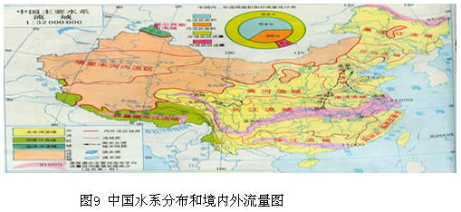
在东部沿海地区，还有长江(年径流量9513亿立方米)、黄河(年径流量661亿立方米)、珠江(年径流量3338亿立方米)三大江河流向太平洋(图10)。全球气候变暖，海岸线要升高。因此，中国应该通过南水北调，在保证这三大流域正常生态用水的前提下，将更多的水资源(特别是洪水)调到西北干旱半干旱地区，同时减少这三大江河向太平洋等地区的流放；一举两得，既减缓了中国海岸线的上升，又滋润了干旱的西北，获得更多的农业生产力。
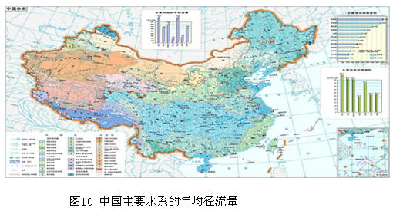
6.大西线调水是真正解决中国干旱缺水问题的唯一出路
从中国人口和经济发展分布(图11)和中国地形(图12)来看，人口分布密度的分界线(黑河-腾冲线)，基本是由我国南北走向的主要山脉分布线来决定。即从大兴安岭→太行山→秦巴山脉→青藏高原东沿→邛山→横断山脉，这些山脉系列一方面阻挡了东部的太平洋湿润气候传输到西部内陆干旱半干旱地区，另一方面给东部地区利用高山形成了更多的地形雨和河流。因此，东部气候湿润，人口密集，经济发达；西部气候干旱，人口稀少，经济落后。如何改变这种东部繁荣、西部落后的巨大差异的经济发展格局，惟有通过大西线调水到干旱半干旱的西北地区，才能由黄沙变成绿地，将西北地区改变成为中国未来的第五大粮仓。从未来的发展战略眼光来看，我国粮食生产基地和现代农业的发展趋势应该是，从长江中下游平原→华北平原→东北平原→黄土高原→西北平原。
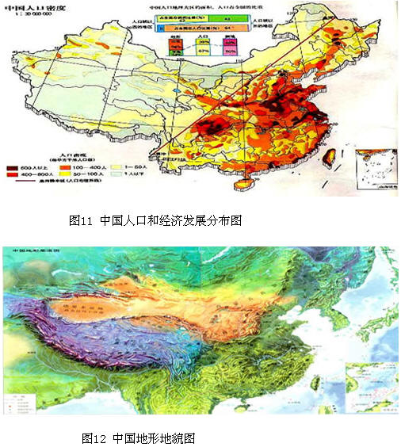
早在一个世纪以前，我国著名地理学家翁文灏先生在他的“三弯理论”中就提出应该利用了我国西南高，西北和华北低的地形特点，把我国每年白白流出境外的西南诸河水源调到严重缺水的西北地区,并写入了孙中山先生的《建国大纲》。以后几十年来，国家很多领导人都对南水北调给予了很大的关注。
1935年7月，开国领袖毛泽东率领中央红军穿过大草地，来到了四川与甘肃交界处的阿坝地区，登上了麦尔玛北面的一座小山。当毛泽东向南看到查理河流问大渡河上游，流向长江；向北望看到山脚下的贾曲河往北流入黄河。毛泽东在这里就有“南水北调”的想法。后来毛泽东到了陕北，看见那里十分干旱，黄河水少，多次产生了一定要搞“南水北调”这个想法。1958年，毛泽东正式提出要上南水北调工程，说：“黄河、长江仅一丘之隔，只需挖个洞就把长江水引到黄河了，一泄就是两千公里。把南水调到干旱的西北、华北地区，而且草地就有很多水，挖几条沟渠，水就可以流入黄河，增加了黄河水，又改造草地成良田”。后来，由长江流域办公室主任林一山具体化为: 由长江向华北地区和黄河调水的东，中，西 三线方案。
由郭开等人提出大西线调水工程，是调除了长江上游的少量水资源外补给黄河外，主要是从有丰富水资源并多流向境外、基本上没有得到合理开发利用的雅鲁藏布江、怒江、澜沧江和金沙江进行联合调运部分水资源给黄河，然后引水到天津延伸到东北地区(朔天运河)(图13)。其实这个大西线调水工程受益更多的应该是占国土面积近1/3的西北干旱地区的新疆、甘肃和内蒙古等(图12，13)。可以利用我国西部地区东南(青藏高原)高和水资源丰富，西北低和气候干旱缺水，水往低处流的有利自然地形，利用黄河等其他自然河道，开挖部分人工运河给西北干旱地区，是真正解决西北地区干旱缺水问题的唯一出路，对西部大开发有重要意义(图7，12，13)。将大大拓展中华民族未来的生存发展空间,增强国力,实现中华民族在下世纪的整体跃进。
1989年1月19日邓小平同志曾题词：“修建朔天运河，振兴中华民族”。2002年江泽民同志明确指出：“在今天中国水的问题很突出，水是生命线，是关键，是大前提。只有抓住水字，才能做大文章。西线大调水，西部大开发，顺理成章。要发挥社会主义集中力量办大事的优势，集中力量建设大西线调水工程以利推进西部大开发，完成第三步战略跨越，实现中华民族的伟大复兴。” 2004年1月，江泽民同志说“这是一件大好事(大西线)。西藏那么多水白白外流，而北方特别是西北十分干旱，沙漠扩展，黄河断流……这个现实是不能接受的，必须把这些水，合理截留引到西北华北”!胡锦涛、温家宝等国家领导人也都给予批示和关注。第61次香山科学会议就“西部跨流域调水及其高新技术利用”，第257次香山科学会议就“中国干旱态势与调蓄水问题”进行了研究讨论。
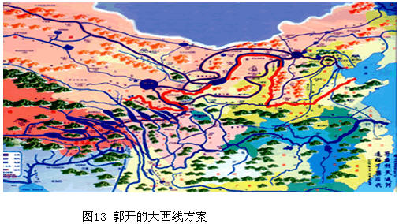
7.大西线调水可行性的进一步确证
大西线调水经过30几年的讨论和发展，但目前仍然难以定论和落实。我们认为重大工程问题经过长时间反复研讨，是认真负责和科学严谨态度的体现，大有补益。我们相信通过群策群力，希望更多不同学科的科研人员来研讨这一重大工程问题，特别是利用先进的科学技术如卫星、遥感等，进行学科交叉，更加深入细致地完善大西线工程设计。从南水北调西线到大西线的提出和发展，就充分说明了集思广益，取长补短，择优决策的好处。因此，我们在以下介绍了各个方面的专家意见，以便大家更能全面深入地来研讨这一热点问题，进一步完善和提高这个重大工程的可行性。
7.1 大西线调水是南水北调西线工程的大发展
在上世纪五十年代初原水利部领导王化云、李葆华和民主人士张冲、龙云等首先提出来了著名的"西线方案"，建议从云南怒江泸水海拔2000米处筑坝引水，经澜沧江、金沙江、大渡河，在甘肃的永靖县入黄河。1962年以后，该方案进行了修改，缩小为只调长江支流通天河、雅砻江、大渡河的200亿立方米的水入黄河，即后来的南水北调西线工程也称为“小西线方案”，供水目标就是解决今后一定时期内，西北和华北部分地区的黄河上中游青海、甘肃、宁夏、内蒙古、陕西、山西六省(区)缺水和黄河断流问题。该方案投资大，工期长，调水却并不多，解决不了黄河和华北的缺水问题，加之四川省在雅砻江上修建二滩水电站，断了该方案的一部分水源，故搁置至今。
大西线调水工程(图13)是由郭开1970年前后提出的，后来吸收了其他学者和专家的意见，得到了完善和发展。计划从西藏雅鲁藏布江朔玛滩筑坝，引水筑坝串怒江、澜沧江、金沙江、雅砻江、大渡河，拦住四条黄河的水量，联合调水，从四川阿坝注入黄河，并沿黄河另开河道直通天津入海。由主干线、副线及支线沟通我国八大江河水系，流经十八个省、市、自治区，构成庞大完整的中华运河网络体系,调水量约2006亿立方米，计划耗资2250亿元。
由于黄河不能承受这一庞大的水量，所以必须在注入口的拉家峡修建拉家峡大水库。方案建议，先从水库分流出一条黄河的水量，利用黄河水道输水华北，解黄河沿岸及华北之渴，永解黄河断流之困。再从海拔相对较高的拉家峡水库向海拔略低的青海湖修筑一条大渠，让拉家峡60%的水自流入青海湖旁的淡水湖-耳海。由于青海湖的海拔高于新疆的几大盆地、内蒙古草原等严重缺水地区，可在耳海边打通三条河道：一线北上内蒙，蓄水于中蒙边境的嗄顺诺尔湖，改造和灌溉巴丹吉林沙漠，使制造北京风沙策源地的居延海变成水草茂盛的绿洲。另一线从哈密分流向西北进入准噶尔盆地，济水给乌鲁木齐、克拉玛依等地。第三条线向西，开一条通往塔里木的运河，改造和浇灌柴达木和塔里木盆地(八亿亩)及罗布泊，使罗布泊从沙漠变回千年前的泽国，多少年后这里将夹岸胡杨，遍地牧场，塞北变成渔米之乡的江南风景(图7，12，13)。
从大西线调水工程的设计来看，调水2000亿立方米左右，如果这一指标难以近期全面实现，调水能力减半到1000亿立方米，也是两倍于南水北调的三线工程的调水量，或两个黄河的年径流量。大西线调水工程是在南水北调西线工程基础上的扩展、完善和提高，突破了从长江上游引水济黄河的传统南水北调的思路，从长江流域以外，主要是从流向东南亚和印度的雅鲁藏布江、怒江、澜沧江三大江联合调水给黄河，通过和其他河流其人工新开运河进行连网配套，可以同时解决中国半壁江山(西北平原和华北平原)的干旱缺水问题，甚至可以延伸到东北平原地区(图7，12，13)。因此，应该用更高层次、更长远、更宏观全局、更科学的战略眼光来研究和实施大西线调水工程。
7.2 大西线调水的水资源巨量且有一定的长期保障
青藏高原的隆起成为东南印度洋上空潮湿西南季风向西北运输的屏障，不利的方面是造成了西北内陆地区干旱气候环境，有益的方面是形成了丰富降水和冰雪(川)水资源，长久的保留在中国的青藏高原上，漫漫溶解，使长江和黄河万古长流。同时为我们当前的南水北调工程和未来的水资源开发利用天赐宝(巨)水，打下了很好的基础。因此，要科学和辨证地看待中国西南部山区多、平原少的问题，正是有了青藏高原和云贵高原的“大集水塔”，才有东南部地区众多江河湖海的形成及对中华大地的惠泽。
目前对大西线调水方案持怀疑甚至否定态度的学者的论据主要有两点：一是认为西藏没有那么多可调水量，在雅鲁藏布江加查段河床筑坝拦水，每年顶多只能调300亿立方米水。二是认为雅鲁藏布江河谷西高东低，地形复杂，藏水无法北调。三是认为在高寒地区进行水利工程建设有很多困难，四是怕破坏青藏高原和西北沙漠地区的生态环境等等。我们可以从以下资料分析中找到回答和解决以上这些问题的答案和方法。有资料调查表明：
第一，从宏观气候环境来看，整个青藏高原事实上就是一座高耸入云的“湿岛”，是中华最高的“大集水塔”，“世界屋脊”这一地形特征就决定了西藏地区拥有我国最丰富的(云雨雪)淡水资源(图5，7，9)。粗略计算，约占全球的11%、全国的70%以上(水资源调配与国土整治课题组，2000)。来自印度洋上空的潮湿的西南季风沿青藏高原峡谷上升至降水线，形成大降水，年降水量达1000-2000毫米。特别是东南部念青唐古拉山平均年降水高达2800至3600毫米，是全国大面积降水最多的地方。西藏地区以高山积雪、冰川和地下水的形态保存的水资源达680万亿立方米，其中热水资源达99万亿立方米，是我国最大最丰富的水源地。青藏高原上有1091个面积大于1平方公里的湖泊，合计总面积达44993.3平方公里，约占全国湖泊总面积的49.5%，是地球上海拔最高、数量最多、面积最大的湖群区。在全国面积超过500平方公里的27个大型湖泊中，有10个分布在青藏高原(李彬，吴晶晶，2005)。
从西藏水系区域分布来看(图7，14)，藏南是湿润富水区，藏北相对干燥荒凉。特别是在藏西南高山有大量的冰雪资源，藏东南是降水和河流分布丰富区(年降水量在800- 1600毫米)(图3)，形成了中国的雅鲁藏布江-印度的恒河流域，中国的澜沧江-老挝的湄公河流域，中国的元江-越南的红河流域，中国的怒江-缅甸的萨尔温江流域，中国的怒江-缅甸的伊洛瓦底江流域，这些河流成为印度和东南亚各国主要河流的发源地。因此，从这些河流调水的水资源看来是很丰富的(图14)。从卫星图片图17和18中可以看出，在雅鲁藏布江、察隅江、怒江、澜沧江的出山口处，形成了很大河流，明显有很丰富的水资源。
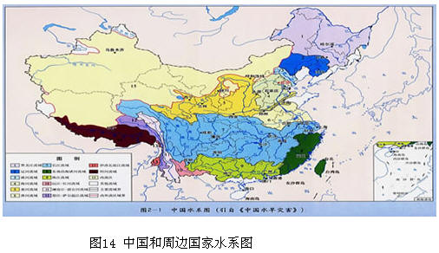
第二，大西线调水工程引水区的集水面积达100-150万平方公里。其中雅鲁藏布江、怒江、澜沧江等江河每年出境量6366至8109亿立方米，可取水量3800亿立方米，足可保证2006亿立方米的取水量，相当于4条黄河的总流量。
第三，大西线调水工程取水的六条江河的总水量为6357-8109亿立方米，第一梯级调水工程可取水2170亿立方米，只占各调水江河入海水量的8%，占出境水量的1/3。
第四，大西线调水工程以调藏水为主，对长江上游各支流只调汛期洪水。其中，雅鲁藏布江(入海水量9468亿立方米)取水1140亿立方米。即从其干流取水300亿立方米，从其四大支流取水84亿立方米(拉月河取水90亿立方米、尼洋江取水200亿立方米、易贡藏布江取水250亿立方米和帕龙藏布江取水300亿立方米)。怒江(入海水量3118亿立方米)取水480亿立方米，澜沧江(入海水量3500亿米)取水300亿立方米。长江上游三条支流金沙江、雅砻江、大渡河调水总量为2966亿立方米，其中，金沙江1880亿立方米，取水200亿立方米；雅砻江586亿立方米，取水30亿立方米；大渡河500亿立方米，取水20亿立方米。
第五，上述取水量测算仅就各主要江河的自然径流量而言，如果考虑到大西线调水工程建成后对局部气候环境的影响，考虑到当地极为丰富的冰川固体水和地下水，取水量还可大为增加。西藏地区多冰川，冰川末端多位于等高线2900-3500米之间的地区(图7，15)。大西线调水工程建成后，大量的水库、水渠对气候的重大调节作用将使局部气温上升3-5摄氏度，再加上数百条冰川的末端浸入水库、水渠中，冰雪的融化速度将大为加快，从而大大增加冰雪融水总量，其中，在雅鲁藏布江和怒江两流域即可增加水量400-1000亿立方米。此外，水位高出3500米的地下水流入运河和水库，亦将增加调水量。另外，近半个世纪，全球气候变暖，青藏高原的冰雪(川)资源可能要有一定程度的融化，增加河流径流量，对大西线的调水量有一定的保障。
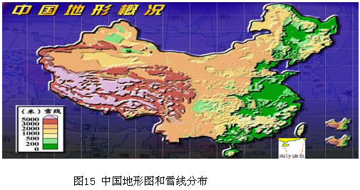
第六，在拟取水的干支流河流两岸沿3500米等高线建造输水集水两用渠道。这种两用渠道，一方面可以输送水库蓄水，另一方面可以沿途收集雅鲁藏布江水系密如蛛网的大小支流的河水(图10，12)，从而大大增加可调水量。例如，全长258公里的朔林(朔玛滩－林芝)大渠即可沿途拦集年径流总量达139亿立方米的46条支流的流水，增加调水量110亿立方米。
第七，在喜马拉雅山脉南麓有11条河流，下游注入印度的布拉马普特拉河，其在我国境内的河段的水量共计1900亿立米，有垭口与北麓沟通，在3500多米等高线处可引水800亿立方米，经垭口汇入雅鲁藏布江南岸的朔米(朔玛滩至米林)大渠(图10，12)。
综上所述，大西线调水工程可调水量至少为3000多亿立方米，2200亿立方米左右的调水量是一个留有余地的数字(大西线调水工程建议小组，1998)。
有其他资料表明，以长江流域为界，我国南方内陆诸河的径流总量为20963亿立方米。其中，通常纳入南水北调视野的各河流量为：长江9755亿立方米，占46.5%；澜沧江740亿立方米，占3.5%；怒江689亿立方米，占3.3%；雅鲁藏布江1654亿立方米，占7.9%(施嘉炀1996)。从这一资料来看，澜沧江(740亿立方米)+怒江(689亿立方米)+雅鲁藏布江(1654亿立方米)的三大江水资源总量达3083亿立方米。这三大江再加上藏南诸河的水量为1380亿立方米，共可达4463亿立方米。另外，根据有关部门推算，西南六江(河)中，雅、怒、澜三江流出境外的年均总水量最大为3030亿立方米，金沙江、雅砻江、大渡河三江河年均进入长江的水量分别为830亿立方米(减去雅砻江)、600亿立方米、500亿立方米，总水量为5000亿立方米左右。
在3500米引水高程附近，雅鲁藏布江年均径流量约300-600亿立方米，怒江180-270亿立方米，澜沧江70-160亿立方米，金沙江120-190亿立方米，雅砻江60-120亿立方米，大渡河80亿立方米，总的年均径流量在800-1400亿立方米。考虑到此高程之下人、地、厂、矿稀疏，各江河支流众多，干流沿途受到连续补充，取水量可取上限值，理论上可自流引水800亿立方米。其中，在海拔4000米附近布置引水线路，可能得到400-500亿立方米(陈传友等1999)。这条线路基本位于高原面，可能比较容易选择经柴达木盆地向新疆方向调水的线路。
六江河加起来，总的概念是，调水的取水范围向下游延伸至3000米高程，可得到1500亿立方米水资源，增加700亿立方米；延伸至2500米高程，可得到2500亿立方米水资源，再增加1000亿立方米；延伸至2000米高程，可得到3000亿立方米水资源，再增加500亿立方米。由于2000米高程以上和附近下游现状用水量及远景用水量都很少，再考虑到提水耗电因素要求尽量在上游取水，我们设径流资源取用比例自上游而下分别为3500米100%，3000米90%，以下至2000米均为80%，由此得到此四个高程的可取水量分别为800亿立方米、1430亿立方米、2280亿立方米、2860亿立方米(崔鹤鸣，1999)。
有学者指出，按国际法，从西藏和青海等西北西南各省份把每年流出国外的6000多亿立方米的水中拦截2000亿立方米是基本可行的，并且可以尽量安排在下游国家的雨季洪涝时期，以减少对下游国家的影响。
以上这些其他专家的水资源总量估计大致基本上与郭开的相当。说明大西线调水从水资源总量方面有一定的保证。
但还有其他资料研究表明，有关专家对从青藏高原六江河(长江上游雅砻江、大渡河分别计算可调水量)可调水量数据差距很大，最少为435亿立方米(中科院综考会)，最多为2006亿立方米(郭开)，其间还有575-600亿立方米(黄委会)，800-1030亿立方米(林一山)，920亿立方米(电力部贵阳院)等。这些水资源量估计的差异，可能是由于考虑的引水位置不同，流域不同而导致的差异，有待进一步调查、讨论和靠实。
由于地处高寒山区，人烟稀少，水利研究条件差等原因，因此，目前有关青藏高原各河流的水资源总量的调查明显是不准确的，是多了多少，还是少了多少？我们难以断定。但我们相信，随着现代科学技术的快速发展，和对大西线调水工程勘测研究的提早决定，对早期研究水资源总量的探测调查投入的增加，通过和西藏、云南等地区的水利部门的科研人员共同深入调查，将得到更确切可信的水资源总量数据。
从以上分析来看，这个地区无疑是我国水资源最丰富的地区，是未来南水北调最大水资源来源的首选，也是唯一的选择。因此，大西线调水工程，只是个水资源量准确的问题，调水工程和技术是否能够在高寒山区地貌全面落实的问题，具体调水路线合理选择的问题，调水迟早的问题，而不是大西线调水工程方向是对与错的问题。
7.3大西线调水工程实施难度并不想象的那么困难
早在上一世纪，著名科学家翁文灏就发现：由于喜马拉雅山造山运动，三大拐弯(雅鲁藏布江大拐弯，黄河阿坝大拐弯，河套托克托大拐弯)的连线是一条低于海拔3500米的凹形地带，两边都是高山，一边是青藏高原，一边是横断山脉，中间凹型峡谷，到黄河一边是巴颜喀拉山，一边是岷山，再下是贺兰山，阴山和吕梁山……形成一条低平顺直的谷川，可以自流引水到黄河。这是一个非常重大的地理发现，其重大意义毫不亚于哥伦布发现新大陆，正是这个发现支撑了大西线这一再造中国的伟大战略工程，这也是中国水利工程学上一个最大的科学奥秘(何广沂，2006)。当年红军长征经过这条路线，海拔低，没有崇山峻岭，虽然当时大草地还是一片沼泽，但道路相对平坦易行，经历过长征的老将军们，知道这条线路并不像有的人坐在屋里想象的那样险恶，工程相对容易。
大西线调水工程设计，从雅鲁藏布江大拐弯处的朔码滩筑起拦河大坝，拦储江水。当水位升到海拔3588米时，从东侧低凹山口溢流，进入波密附近的八美河，顺势流入怒江。再在怒江上筑坝，抬高水位后溢流，进入察雅附近的澜沧江。依次类推，运河之水通过白玉附近的金沙江、甘孜附近的雅砻江、炉霍附近的鲜水河，过阿坝，由贾曲入黄河，把水引入青海湖。青海湖是我国最大的咸水湖，面积4427平方公里，水深30多米，咸水被冲淡后，是个巨大的调储水库。蓄水后，当水位升到海拔3226米时，就可自流到柴达木盆地、塔里木盆地、准噶尔盆地，向东经河西走廊流入凉城附近的岱海。岱海是个大型的调储水库，水可自流到京、津、晋、冀、辽、吉等省(图13)。
副线工程从雅鲁藏布江拐弯的雅格藏布开始，经丹巴河、察隅河，入云南独龙江，穿怒江、澜沧江、元江、南盘江，过滇池、洱海，在石鼓沿嘉陵江而下到三江口，再沿雅砻江、石棉、大渡河、雅安、青衣江、泯江、涪江、沱江、白水、西汉水、白龙江一线到嘉陵江。然后，水分两路：一路北上，经天水、宝鸡、祖历河，于靖远入黄河；一路由凤县、宝鸡、顺渭河入黄河，穿越黄河使汾河逆流到太原，再经过沂州，沿牧马河、滹沱河到石家庄，沿京广铁路线抵北京，达天津(图13)。
从雅鲁藏布江到黄河，实际流程1239公里，其中隧洞工程8处，最长的隧洞60公里，短的6公里，隧洞总长240公里。这段线路两岸皆是人烟稀少的山区，河水全部自流，可实行定向爆破，施工容易，不怕地震。且淹没极少，移民仅25000人(图13)。
从该地区的卫星图片(图16)上就可以明显看到，青藏高原由于海拔很高，有大量长期的存在的冰雪(川)资源，其上游高原地区有许多小峡(河)谷，为独龙江、怒江、澜沧江、元江、南盘江、金沙江和大渡河7江河的发源地。下游地区有雅鲁藏布江，察隅江，怒江，澜沧江，河流密布，且有很大的流水量(图17)。
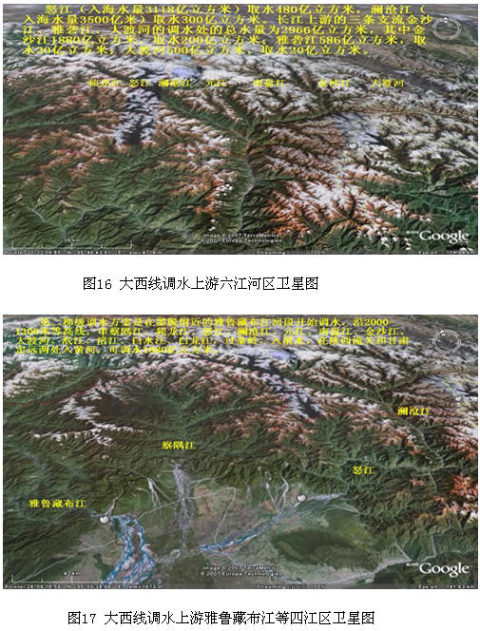
特别是在青藏高原向云贵高原和四川南盆地过渡地带，形成了怒江、澜沧江和金沙江三江并流而不交汇的世界奇观，三江并行奔流170千米，分布在一个不足70公里的范围之内，其间金沙江与澜沧江最短直线距离为66公里，澜沧江与怒江的最短直线距离不到19公里。这里有很长、很大、很深的、南北走向的大峡(河)谷，其中怒江大峡谷，是世界第一大峡谷，全长3200公里左右，落差在3500米左右。可以在“V”字型峡谷利用爆破法用石头打坝修建特大型水库，可以联合三江进行分梯级水电开发(图18)。
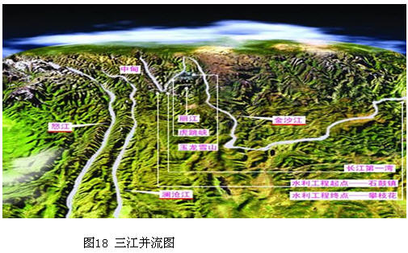
从图19中可以更清楚地看到青藏高原地区的地形地貌、冰雪线和江河分布情况，有利于大西线调水工程路线的确定和水库坝址的选择，及进行串连运河渠道和隧道的建设。从图19中不难看出，在三江的中下游地区，江河众多，水资源丰富，海拔较低，没有太多的冰雪，地势比较平坦，是进行调水工程建设的适宜选择地区。
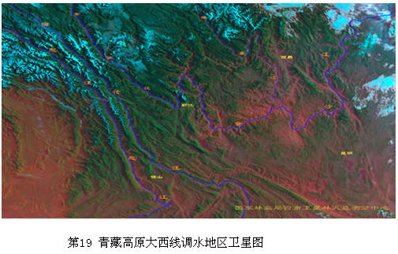
从图17和图20中可以看出，雅鲁藏布江有三个很大的峡谷，可以在三个峡谷间修建2-3个大坝水库和引水。有两个峡谷河流在雅鲁藏布江第一大拐弯处汇合，因此在雅鲁藏布江第一大拐弯处修建大坝，就可以取得更大的水量。从图16，17，19和20中可以明显看出，在雅鲁藏布江地区，由于在藏东南，气候温和，并没有冰雪覆盖，进行水利工程应该没有太大的困难。在三江并流处中下游地区，冰雪主要分布在4500-5000米左右的山岭上，其峡谷低海拔的山谷和山坡处，也没有冰雪覆盖，大西线引水工程的实施主要是在3000-3600海拔中间，因此，基本不受长年冰雪的影响。
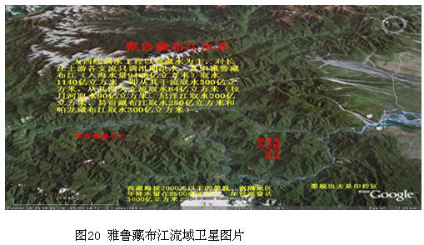
从雅鲁藏布江第一湾(图21)，怒江第一湾(图22)，金沙江第一湾(图23)，澜沧江湾(图24)来看，这些地方都有大量的水资源，并有形成大坝和大水库的有利条件。从雅鲁藏布江下游→察隅江下游→怒江下游→澜沧江下游，基本都在雪线以下，可以利用南北走向的高山峡谷打坝修水库，同时在南北走向的分水岭上打洞进行引水渠的串联(图16-20)，就可以将水引到黄河地区。
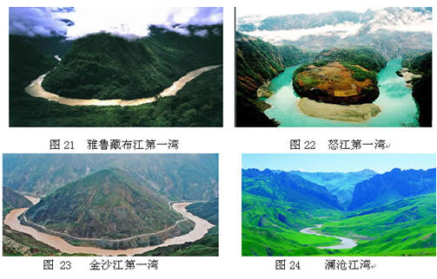
按照一般普通的地理和气象常识，来想象和看待在青藏高原上进行大西线调水的困难，肯定是很大的，但并不是无法克服的。我国青藏公路和铁路的实施，就充分说明了在世界屋脊这一高寒山区进行工程建设是有可能的。青藏铁路原计划10年才能完成，仅用不到四年完工，提前5年建成，横扫了阻碍大西线上马的主要难题，也充分证明了大西线的可行性，解决了大西线可能出现的所有技术问题，同时也很好地保护了生态环境，为大西线上马铺平了道路。在海拔4500米以上至海拔5072米的地段，建设青藏铁路都能取得这样好的成就,在比它低得多的海拔3588至3366米地段施工大西线问题就更不大了。因为铁路对地质条件、坡度、环境的要求比引水渠道高多了，而这些问题青藏铁路都很好地解决了，青藏铁路在处理复杂地质情况和环境保护问题的作法都可以用于大西线。由于西藏东南地区纬度低，气候温暖湿润，大西线位于海拔3588至3366米地段，根本没有多年冻土地带，冬季水都不冻冰，没有青藏铁路需要克服的多年冻土、高寒缺氧和生态脆弱三大世界性工程难题，此工程难度比青藏铁路小多了。既然青藏铁路都能顺利建成，大西线的工程技术难题就更统统不在话下了(郭开，2007)。
我们建议有关水利专家和关心大西线调水的科技人员，要充分利用卫星遥感等现代科学技术，来研究大西线调水工程的路线和可行性，这样能更加准确和在短时间内将这一巨大工程进行详细研究，包括气候、海拔、水量、大坝选址，引水路线等重要数据资料。许多东西我们难以靠人工地面考察去全面了解，只有在高空大视觉条件下，才能对大西线调水工程的复杂性有正确认识。通过对这一地区不同范围和各种尺度的卫星或者遥感图片进行深入对比分析，就能在大西线路线选择方面提出更加切合实际情况的建设方案，并减少很多困难和麻烦。
其他专家也对大西线调水进行深入研究，提出许多好的建议，可以和郭开等人的大西线工程进行结合，有利于大西线工程的进一步完善。
南水北调老专家林一山(1999)指出，黄河过了积石山，海拔约3300米，再往下是龙羊峡，海拔是2400米左右；在龙羊峡以上、若尔盖以下，可以延着2800米等高线引水。从草地若尔盖下面不远处，开条明渠，沿2800米等高线(格尔木以南)，沿途都不用打洞，可以一直到青海和新疆交界处的阿尔金山。在这里有一段刚刚高于2800米，约3000米，打一个1-2公里的洞子就过去了。山中间有个湖，缺口朝向新疆，可以蓄水；在这个地方可建水闸控制。从这里下去，水就到了塔克拉玛干大沙漠了，这里海拔约1100米左右，落差可达1700米。水多了，就可以发很多电，然后水可以进入塔克拉玛干的干渠了。
在阴山与贺兰山之间有一条地质断裂带，水进入黄河后可以从这里往西走，向新疆引水很顺。这里海拔是1250米，往西一直到哈密，那里的海拔约900米左右。从贺兰山往西，内蒙西部地势平坦，基本都是沙漠：乌兰布和沙漠、腾格里沙漠和巴丹吉林沙漠连成一片，面积约有28万平方公里。目前，这里只有少数地方可以灌溉，将来有了水，就可以变成人工改良草场，产草量可以提高好多倍。
另一条线是河西走廊，这里有一条1400米的等高线，可以把水引到塔里木盆地的罗布泊。具体是沿着洮河，不走黄河干流，绕过兰州，因为兰州段不能容纳太多的水。从洮河上游到黑山峡水库，有近2000米的落差，可建两级电站，又不淹兰州。大柳树海拔是1380米(最高水位)，大柳树是黑山峡的出口。黄委会的大柳树水库主要侧重于灌溉，而黑山峡出口侧重于向新疆输水。这样，内蒙西部、河西、东疆和南疆的一部分就都可以解决了。
林一山(1999)还指出，将青藏高原各大水系的水导入黄河以后，再从黄河兰州以下的大柳树水利枢纽起，开南北两大干渠向西北部引水。北干渠利用大柳树电站尾水，或者在没有兴建大柳树水利枢纽以前，利用大柳树天然河道高程海拔1200米作为引水口，沿这一等高线，穿越腾格里沙漠、乌兰布和沙漠及巴丹吉林沙漠，向天山以北开运河引水，为乌鲁木齐工农业用水，灌溉准噶尔南部沙漠地区提供水源。同时可修建河套地区的临河至哈密的铁路，这样不但可使北京到新疆的铁路长度缩短约1000公里，还有助于处于这一区段的北干渠沿线形成一个带状灌区，成为第二个河西走廊；南干渠引水按大柳树枢纽正常蓄水位1400米，或者1500米作为引水口，沿海拔1400米或者1500米高程等高线在河西走廊祁连山脚下和新疆南部的阿尔金山脚下开运河引水至塔克拉玛干大沙漠和吐鲁番盆地。根据灌溉方案需要，在这两条运河干线上，沿途修建引水运河支线，并按自然地理条件修建灌溉渠系。根据已有资料，这些引水渠系均可自流，这在地势地貌上是完全可行的。
西部南水北调线路上还可获得2000余米的落差，这在能源利用上是不可多得的，且无任何污染并取之不尽，因此具备开发利用上的技术可行性和经济合理性。这样大的落差，仅仅修建电站，年发电量就可达到4000亿度以上，将近目前我国年发电量的一半，将成为我国又一巨大的能源宝库。西部引水工程虽然工程规模巨大，开发期限较长，但根据地形地貌和资源分布等特点，该工程可以分块、分期逐步兴建，边受益，边滚动发展，逐步扩大规模，减少资金积压，使国力能够承受。
林一山(1999)指出，制定西部南水北调工程方案的关键问题，就是怎样做到将各高原水系，如大渡河、雅砻江、金沙江、澜沧江、怒江，联结为一个整体，自西而东形成一条大运河和水库群，然后选择合理而经济的引水渠道，将上述各水系所能引的水引入大柳树水库。由于五个水系都在巴颜喀拉山以南，流向南方。因此，要向北方的黄河流域引水，就必须穿过巴颜喀拉山这个分水岭才能成功，这是问题的矛盾所在。但我们也有解决这个矛盾的最好方法，这就是利用我国地形西高东低的特征去克服北高南低的另一个特征。由于我国西高东低的落差远远大于北高南低，这样我们就有可能修建一条东西向运河，先使本向南流的水向东流，然后在东流的路线上找到一个适当地点，来穿过巴颜喀拉山。这个点应是工程量相对最小，引水量相对最大的最佳组合点，它就是巴颜喀拉山东端与邛崃山的鹧鸪岭结合部位，位于四川省黑水县境内。在这里，开凿一个干流隧道，洞长约五、六公里，渠道高程海拔3500米左右。隧道出口处为川西北草原的南端，这个草原是黄河支流黑白水的源头所在，也是长江流域的岷江支流大黑水的源头所在。由于草原地形简单，运河通过黑白水进入黄河流域问题就比较容易解决了。
沿着上述草原与山丘脚下的结合部，我们找到了开挖运河的线路，把运河水导入白龙江河源部分，在白龙江河源的适当部位筑坝蓄水，建成水库；同时，也在适当部位开凿隧洞约10公里左右将水导入黄河支流的洮河。这个工程实际上也就将黄河上游兰州以上的总落差全部集中起来了。在黄河支流的洮河河段上约200公里范围内规划三级电站，总落差约1900米。如果我们的引水量暂以1000亿立方米计算，那么我们这三级电站年发电量将超过4000亿度。
南水北调的方案或思路有十条：即原东、中、西三线，黄委会大西线、长委会大西线、综考会大西线、电力部大西线、大拐弯电站提水、朔天大西线和海洋所大西线。水利资源调配与国土整治课题组(2001)对各种方案比较后指出：在原东、中、西三线中，东线方案在江苏、山东地方政府的支持下抓紧建设。由于京杭大运河污染严重，从长期看，随着我国对污水排放的治理速度加快、水平提高，东线方案仍有不可替代的意义。原中、西线方案，方案相对成熟，已接近可施工的阶段。由于北方缺水在近20年来日趋严重，这个方案总计调水四百亿立方米，已经不能适应需要，需要在一个更大的框架内予以通盘考虑。
其他七个方案虽然各不相同，它们却透露出一些共同的信息。第一，在海拔3500米附近的大西线能拿到1千亿立方米的水量；第二，在海拔2900米附近(主要是雅鲁藏布江及其主要支流)能再拿到1千亿立方的水量；其三，利用黄河向西北、华北输水，同时使现有的黄河阶梯电站得到充分利用，开发更多的电力(有人估计可多发1200亿度，西南相应减少水电发电潜力600亿度)；第四，雅鲁藏布江的大拐弯电站，可用于提取海拔更低的藏南诸河水量。
根据上述情况，诸多南水北调方案或思路可作如下归纳：
一、核心工程：在海拔3500米附近选线(考虑到今后提水，在不过份加大工程量的前提下，尽可能降低走水路线高度)，连调四江(怒、澜、金、雅砻四江)，力争以自流有方式拿到600-800亿方水，在贾曲附近入黄河。将原有的小西线之大部(去掉大渡提水)，并入此工程统一考虑。这样，以自流的方式，可望拿到750-950亿立方米的水。这部份自流引水入黄河后，可使黄河原有的发电站多发电力，以此增发的电力可从大渡河提水50亿。在雅鲁藏布江大拐弯处(图20，21)(海拔2900米)提水500-600亿立方米水，进入上述3500米高度的引水渠，沿贾曲入黄河。这样，连引带提可拿到约1400亿立方米的水。在时机成熟时，可考虑修建鲁藏布江大拐弯巨型电站，根据需要提取西南诸河约600亿立方米的水量；其调水路线不一定并入上述3500米海拔高度的引水渠。这样，大西线的核心工程有可能拿到2千亿立方米的水量。
二、骨干工程：1、沿偏关、桑干河向华北调水。这条调水路线在黄河拐向陕晋高原处与黄河沟通，利用核心工程所引水量的一部份，解决华北及京津的缺水问题。2、拦蓄涪江、白水江、白龙江及岷江的一部分水源，引水入汉水，增加中线调水能力。由于有了偏关－桑干河调水路线，现扩充的中线调水路线不需要再跨越黄河，工程难度和输水距离大大降低，利用黄河向中原及黄河下游输水。结合长江中游的洪水疏浚，向南延伸中线调水路线。3、结合运河的整治，更新东线调水方案，也无需跨越黄河。4、沟通渭水。
总而言之，在通盘布局的基础上，当前的问题已经不是传统意义的“方案之争”，不是采取哪个方案、否定哪个方案的问题，而是如何将各种思路和方案组合起来，相互配合，以引、提西南诸江河之水为主，疏引长江中下游洪水为辅，使我国主要江河得以贯通，调蓄能力大大增强，整个可向北方调水3千亿立方左右，基本上解决北方社会经济发展的短线－水资源的约束问题(水利资源调配与国土整治课题组，2001)。
还有其他学者设想了以下三条大西线调水路线图(25)，与图7和图15对照，不难看出，因为西藏西南部多为高山和雪山，气候寒冷，路线1：从雅鲁藏布江西端到新疆塔里木盆地的南缘南北直线引水，可能是不可行的。路线2：基本和郭开等人的大西线调水方案相同，只是调水位置不同，从雅鲁藏布江中部，拉萨附近调水。路线3：从雅鲁藏布江第一湾处调水→怒江→澜沧江→金沙江→大渡河→青藏高原东南缘→兰州-黄河。路线2和3都可以参考借鉴。路线3可能更合理，海拔相对较低，气候比较温和，引水量大，工程难度小。特别是路线2和3的输水路线图比较合理，基本是按照水自流的走向，将西藏之水送到我国整个北方地区。如果郭开等的朔天大运河方案和这个图中的调水理想路线2和3结合起来，就更加合理。特别是这个图中的引水路线3和部分输水路线都基本围绕着青藏高原周围海拔较低、温度较高的东部和北部边缘，特别是北部干旱缺水地区有更大的自流灌溉面积，施工难度明显减少。
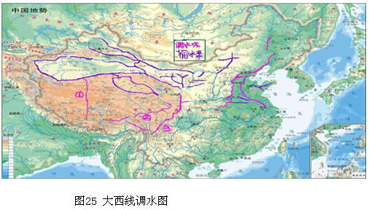
以上这些方案都是大西线调水工程的进一步完善，有利于大家对大西线工程的详细和深入认识。大西线调水和南水北调西线的大目标是共同的，只是调水位置和路线的不同，调水量不同，受益地区大小范围不同。因此，应该相互借鉴，择优选择，集成各个方面的科技人员共同完成大西线这个世纪的伟大事业，为中华民族未来的繁荣昌盛做出重要贡献。
我国地势大概是西高东低、高差悬殊、层次分明的三级阶地，青藏高原这个世界屋脊为一级阶地(海拔高度4000米以上)，黄土高原等为二级阶地(1000-2000米)，东部平原等为三级阶地(低于200米)。同时，在西部地区明显是南高北低，这样给大西线调水工程提供了极其难得诸多优越性。从以上大量资料分析来看，大西线调水工程的难题主要是在青藏高原高寒山区，需要打坝、挖洞和修渡桥等。到了黄河流域和西北大(沙漠)平原部分就基本没有太大工程难度。我们相信中国人民是有智慧，有能力，有志气，可以解决这个世界难题。中国上世纪60年代就在太行山人工开山修建红旗渠调水工程，近30年来我们有青藏公路和铁路，三峡大坝，新疆沙漠公路等重大工程建设的成就，这些都是国际难题，都靠中国人民自己的能力和智慧出色地完成了，赢得了世界的关注和惊羡。以上这些世界难题工程的完成，都为大西线调水工程的完成打下了很好的基础。同时，由于有大量先进的机械化施工设备，和专业的水利、公路、铁路工程队伍，招之即来，来之能战，在高寒山区，可以大大缩短施工时间，减少难度，提高效率，降低成本节约经费。
7.4大西线调水工程投资适宜，效益高，功能多样和意义长远重大
民间水利专家郭开于1976年提出引西藏水入黄河的设想，历时30年发展为“大西线南水北调雅黄工程方案”。其设想为在我国西南横断山脉打通一条运河，贯穿“五江一河”即雅鲁藏布江、怒江、澜沧江、金沙江、雅砻江、大渡河，每年调2000亿立方米的水，其中500亿给黄河，1200亿给青海湖用来改造10亿亩沙漠，300亿给黄土高原，润泽60%的国土面积，一举解决我国西北和华北等干旱地区严重缺水问题。贯穿“五江一河”的大运河总长1239公里，其中隧洞240公里，需修建17个水库，工期5-10年，总投资2250亿元(1994年价)年均450-230亿元。
中国西北干旱半干旱地区，现有20亿亩土地因缺水荒漠化，基本没有农业生产力。目前我国主要靠中东部18亿亩耕地生产5亿吨粮食养活13亿人口。如果将西北20亿亩荒漠化土地进行灌溉改造，再造一个中国的当前农业生产能力绝不是梦想和神话，中国未来的和平发展和繁荣强大无疑就有了很好的基础。有专家指出，大西线南水北调，从北纬28度喜马拉雅山调水北上，自流到北纬46度的新疆、内蒙北部，这是真正意义上的南水北调。年调水2000多亿立方米，覆盖18个省区，确系全局性的重大战略工程。中国的西北、华北地区，现有20亿亩土地因缺水而荒漠。当这些地区得到灌溉后，加上改造十大流域而新增的河滩地，起码有10亿亩可以变为耕地。中国现有耕地19.51亿亩，新增10亿亩，它意味着中国的耕地扩大了1/2，也就是说，13亿人口的中国，人均耕地增加了1/2，这里头的价值是无法用金钱来计算的。经10年输水后，将使我国还在不断扩展的沙漠变成绿洲，使30-50亿亩退化、半沙漠化的草原恢复生机。气候及生态环境将因此根本改善，降水将增加，北国将成江南。京津市民将可喝上干净的西藏水，利用巨大的调水落差，可发相当于数个三峡电站的电量。
有专家指出，将这些调水资源先用于西部的垦荒和治旱后，再向东调水，途经北京再出海。2000多亿立方米的年流量比黄河(580亿立方米)多了三倍。现在南水北调工程只不过是中国的水资源从中国自己的南方挪到北方,解决华北地区的缺水问题，对整个国家的水资源的供应总量丝毫没有增加,而大西线调水工程则是从流出国外的水中拦截,是为中国的水资源供应总量添砖加瓦,这两个工程的性质是有极大的差别。除了可以把西北地区的大片干旱地区改造成为农田,也为北方的干旱城市调水。国家每年在西北地区花大笔经费来植树造林,以降低沙尘暴的发生，但因缺水成活率有限。有水以后,西北地区即可以变得湿润了,沙尘扬起的机会就少了,植树造林将容易得多,成活率也会大有提高,加快了森林覆盖,即可根治除了沙尘暴。
有专家评价郭开大西线方案有六大特点：一是(治水)从源头下手，从高处下手，等于为全中国修建了一座大水塔，水塔里有水，下边的事就好办了；二是正确认识了南北走向的横断山，只要在合适地段筑坝拦水，就能形成几十到几百公里的天然水渠，省工省力，很少破坏环境。三是汲洪济旱，合理利用水资源。我国的大江大河，都受季节影响，雨季闹洪灾，洪水资源得到利用，减少了损失，而且缓解了干旱，有巨大效益。四是利用青海湖和岱海作为巨型蓄水库，体现了咸水湖的利用价值；五是以治水为突破口，带动沙漠治理、土地利用、资源利用等综合效益，起到一石多鸟的作用。第六点，毛主席提出南水北调50多年了，虽然有些水利工程，都是解决了局部缺水问题，但目前还没有在全国江河连网系统上解决干旱缺水问题。大西线建立中国水塔，沟通江河联网，这才是南水北调的战略目标和进军方向。
朔天运河的岱海输水系统，除了通过桑干河输水大同、北京、天津，更为重要的是：专为浑善达克和科尔沁两大沙漠设计了自流供水的渠道。这两大沙漠有了充足的生命之源，植树种草则可事半功倍。当两大沙漠得到灌溉时，当年的《敕勒歌》描绘的丰茂景致会得以重现。因此说，朔天运河的岱海供水体系，就是东路沙尘暴的克星。
关于我国南水北调三线的问题，吴桃发(2007)这样形容“东线污水贵似油，西线丰水白白流，中线调水靠天赐，西北干旱忧又愁”。
将大西线与南水北调三大工程比较来分析，郭开认为，南水北调的东线方案是利用京杭大运河河道，逐级提调长江下游的水，解决京津地区用水，但可调水148亿立方米，需投资1300亿元，工期10年。京杭运河污染严重，所调之水必须经过严格处理。加之它是全线提水，耗电量大，这样势必增加投资和水的运营管理成本。
中线方案是加高丹江口水库大坝，调汉江水130亿立方米，挖一条1276公里的疏水干渠到北京，经过365条大小河流，总投资约1700亿元，工期15年。可是汉江的水正在减少，污染增加，要保证输水量必须从三峡水库调水。由于输水干渠须经湖北、河南、河北人口稠密的地区，无论是移民工作，还是水的管理和运营成本都很大；水到京津地区实际只剩8亿立方米。而且，干渠沿太行山东麓修筑，这一区域是暴雨区，山洪频繁，极不安全。
西线方案是在长江上游通天河、雅砻江、大渡河筑高坝，调水入黄河，能调水170亿立方米；开凿隧洞175公里。主体工程即需3900亿元，工期40年。花钱多，调水少。
郭开认为，更为关键的问题在于，这三个方案都是在长江上做文章，而到2020年长江也可能是缺水户。大西线调水工程主要是从西藏引水(雅鲁藏布江，怒江、澜沧江)，总计引水量可达2006亿立方米，总计花费在2250亿元，工期5~10年。而南水北调三线工程对应的数据分别为448亿立方米，6900亿元，10~40年。因此，大西线调水工程方案更为合理。若国力不足，可以分段投资，逐步建造。
段向群认为，“尽管该方案中有许多不易解决的实际难题，有一处却是值得人们重视的，这就是在该方案中提到的两条通往新疆的支流。” 段向群称，一条是东出青海湖，经西宁接湟水河到兰州西拐，沿河西走廊，向西北经武威，过嘉峪关，入新疆，再通过乌鲁木齐，出伊犁，进入中亚的哈萨克斯坦，与国际运河相接，可直达荷兰鹿特丹港。此支流的湟水河处有1600米落差，可建造巨型水电站；另一条是西出青海湖，沿祁连山、阿尔金山南坡海拔3200米等高线处，开凿一条通往新疆罗布泊和塔里木盆地的运河。由于存在巨大落差，沿线可以修建规模宏大的水电站群，其发电能力相当于四个三峡。有了水和电，就能改造和灌溉广袤的沙漠荒原，使农、牧、林业得到大发展。新疆毗邻中亚各国，是欧亚大陆桥的必经之地，更可发挥欧亚水路和陆路的大陆桥作用。
与其他国家重大项目相比，这些钱是否值得投资？目前我国治理西北干旱半干旱地区生态环境的主要措施是实施三北防护林工程和退耕还林还草工程。
从1978年11月25日起，中共中央国务院就决定在西北、华北、东北西部干旱地区建设“三北”防护林体系。整个工程范围东从黑龙江省的宾县，西到新疆乌孜别里山口，东西长4480公里，南北宽560～1460公里，总面积达406.9万平方公里，占全国陆地面积的42.4%。整个工程至2050年结束，分三个阶段八个期段进行，静态投资576.8亿元。三北防护林工程目前累计投资近40亿元。
退耕还林还草工程自1999年开始试点，2002年全面启动，实施范围涉及25个省(区、市)和新疆生产建设兵团。2007年国务院决定，我国退耕还林还草补助政策、将再延长一个周期，其中包括生态林8年，经济林5年，草2年。长江流域及南方地区每亩退耕地每年补助现金105元，黄河流域及北方地区每亩退耕地每年补助现金70元。原来每亩退耕地每年20元生活补助费。中央对退耕还林工程的投入就从2200多亿元增加到4300多亿元，增加了近一倍。国家林业局最新统计显示，退耕还林工程实施9年，工程区森林覆盖率提高了2个百分点。
大西线调水2000亿立方米，花费2000多亿元，每立方米水平均投资1元钱，而1立方米水入黄河每年至少能创GDP(国民经济产值)148元。如把2006亿立方米藏水调入黄河，合计每年就能创GDP29.68万亿元，大致是30万亿元(简亮，李林2004)。大西线可惠泽20亿亩耕地，每亩地平均投资110元。按照干旱地区主要依靠灌溉2-5水(相当300-500mm降水)的小麦生产状况来算，每亩地可生产粮食250公斤，增加经济收入300元。10亿亩耕地增加粮食2500亿公斤，相当增加经济收入3000亿元。如果种植高产作物玉米(亩产500公斤)，其产量和经济效益就可以翻一翻，即10亿亩耕地增加粮食5000亿公斤，相当增加经济收入6000亿元。到那时，我国就可以放心粮食安全了，全身心地搞好其他经济建设了。
在目前国力有限的情况下，进行三北防护林和退耕还林还草工程，在近期改善西北生态环境方面有很好和很大的作用，这一点毋需置疑。但从长远发展来看，这两个工程都是权宜之计，因为国力有限，我国不可能长期给这个生态工程长期进行大量资金投入。退耕还林还草已经投资2200多亿元，相当于一个大西线调水工程的投资，主要作用是在半干旱半湿润地区阻挡西北风沙南下和减少沙尘和沙尘暴，以及水土流失的发生，改善生态环境，但不能从根本上解决粮食增产问题。在干旱的广大地区，因为没有水就没有生命，三北防护林和退耕还林还草工程无法实现和发挥作用。因此，近来我们提出在干旱地区以水治沙，在半干旱地区以草治沙的观点。三北防护林和退耕还林还草工程目前国家投资已达43400亿元，是大西线调水预算(2250亿元)的二倍。因此，如果将三北防护林和退耕还林还草的投资，逐渐用到大西线调水上，同样的投资，产生的经济和社会及生态效益可能就有天壤之别。因此，大西线应该是分段实施，早上马，早受益。尽快实施大西线调水工程，大西线调水到干旱半干旱地区，让沙漠变绿洲，沙漠变草原，草原变高产农田，还可进行发电，工农业生产和经济就快速发展了，同时改善了生态环境等，是一本万利，功在当代，利在万古的伟业。既解决了风沙源头的问题，又发展了工农业生产，撑起了中国西部半边天，缩小我国东西部差异，促进了祖国全面繁荣。
大西线调水工程投资(2250亿元)和长江三峡(1800亿)相比增加400多亿元，但其效益可能是无法相比的。长江三峡工程目前在长江中游地区控制洪水、发电、航运和水资源高效利用方面有很好的作用，但这个大工程在扩大灌溉面积，解决我国西北地区干旱缺水问题，改善西北生态环境等方面并没有直接作用。而大西线调水工程从雅鲁藏布江调水→怒江→澜沧江→金沙江→大渡河→黄河→西北→华北→东北，是真正实现了在全国范围内的南水北调的梦想，集调水发展工农业，扩大灌溉面积20亿亩，改变沙漠成绿洲，发电(有人估计相当于12个三峡的电能)，航运，控制洪水，改善生态环境等多方面的功能于一体。因此，是个投资小效益大，投产比高的水电项目，是相当在我国北方再造一个长江(三峡)。大西线调水在我国粮食安全，军事安全，能源安全，国土资源安全，水资源安全等方面有重要意义。郭开等人认为，这个大型工程是当前综合解决我国一系列重大问题的切实可行的方案。一旦开工实施，予以实现，因其具有多种高效益功能而可以"再造一个中国"，一举解决我国的沙荒、水荒、人荒、油荒和能源荒等难题，年创社会总值可达48万亿人民币，又可为8000万人提供就业机会，6000万人脱贫致富，还可联通欧亚，福及世界，其前途不可估量。
中国有着13亿人口, 到2030年还有31年时间，人口将达16－17亿，比现在多出4亿；需要粮食5000多亿斤。4亿多人往哪里去？5000多亿斤粮食从哪里来？粮食不够时，必须向干旱地区要粮。几千年来，西北荒凉，东南繁荣，孔雀东南飞。目前每年还有亿万农民从西南、西北、东北向东南发达地区流动。10多亿人口龟缩东南一隅，半壁河山拱手让予“沙君”，国土资源显然没有得到合理利用，区域经济文化发展不平衡。西南多山水少平地，西北少山水多平地，大西线南水北调，取长取长补短，就使这两个地区的资源得到相互利用和共同发展。大西线调水，浇灌了西部，才真正是开发了西部，真正撑起了中国西部的半边天。同时，并没有从发展快的东部地区调运大量的水资源和能源等，相反，将要给东部提供更多的矿产、能源和粮食等贡献；还可以减轻东部土地和水资源容量的压力，特别是减少为了追求高产和超高产，灌溉用水、化肥、农药和除草剂等的大量投入而带来的农田和水资源等环境污染，改善东部目前的严重环境污染状况，实现东西部共荣。
中国的粮食安全就是军事安全，中国如果短缺大量的粮食，世界上也无法满足中国粮食的进口需求，必然发生大乱，难以抵御外国列强的侵略。中国西北干旱地区有50亿亩闲置土地资源，如果能解决水的问题，即可以把大西北地区建成中国的大粮仓，大力发展畜牧业，解决粮食安全问题。西北地区地广人稀，容易实现集约化农场经营，利用大规模机械化经营和现代化管理，经济和生态效益明显高，同时，由于，工农业的大发展，迁移入住人口增加，断绝藏独、疆独的一切幻想，可以加强军事和国土资源安全。再说还可以利用西北地区垦耕后丰收的粮食，在平时通过巴基斯坦运到中东，用中东国家紧缺的粮食来换取中国紧缺的石油，通过粮食换石油来加强中国与中东国家的关系，保障我国的能源安全。
如果西北10-20多亿亩的土地资源能够得到大西线调水的灌溉，我国的耕地资源安全就得到了保障，在目前有18亿亩耕地的基础上，耕地面积就可以扩大到30-40亿亩。这对我国的人口安全无疑提供了充分保障。另外西线调水在根本上可以改变西北的沙漠，减少沙尘和沙尘暴的发生，使西北土壤干旱变湿润，生物多样性将得到大发展，生物链将延长，西部地区生态环境将发生显著变化。因此也增加了我国生态环境的保障。
从我国目前经济实力来看，大西线投资2000亿元并不是个大的问题，我们已经给退耕还林还草一期投资2200亿元，二期投资2100亿元，共计4300亿元。如果我们政府投资观念发生变化，将给退耕还林还草的一半(2200亿元)投资给大西线调水工程，其社会、经济和生态效益将大不相同。如果确实有困难，可以其他方法筹集这笔巨大资金，有人建议，可发行大西线水利工程建设债券，也可以股份方式向社会筹款；也可以在东部经济发达和环境污染严重地区开征土地开发和生态环境修复补偿税,这笔税专款专用,用于西北地区的水利建设和垦耕,以替代东部的基本农田的面积减少,既可以放宽东部的征地规模,加快的工业发展,也为西北地区筹得一大笔水利和土地开发资金；或者从国际机构贷款等方式来筹资，利用其发电等效益来逐步还款。
7.5 世界大型调水工程成功经验和对大西线调水工程的正确认识
有人以保护生态环境、技术不行、财力不足、水资源不足，节水等理由来怀疑和反对大西线。国内外大型调水工程，说明了大西线调水是可行的并有重要历史意义。例如，中国隋唐时期开凿的京杭大运河(全长1794公里)在南粮北运等其他物资方面发挥了重要作用。在2千多年以前的秦朝，李冰的杰作-都江堰水利工程，在防洪和扩大灌溉方面发挥了重要作用。秦朝在黄土高原就修建了泾惠渠的前身-郑国渠，使陕西省关中地区成为旱涝保丰收的粮仓。我国遗留下诸多亘古辉煌的水利工程沿用至今。我国在二十一世纪修建一条1千多公里的运河(一期)并不是世界大工程，有关其技术难度和生态环境问题也不应该是危言耸听。例如，美国在罗斯福年代，就兴建了1.8万公里运河，法国修建了4800公里运河，前苏联在20世纪五、六十年代挖了一条长2550公里，宽200米，深16米运河来调水，并筑了380米和650米高的大坝(吴桃发，2007)。
据不完全统计，世界已建、在建和拟建跨流域调水工程已达160多项，分布在24个国家，其经济效益和社会效益明显(陈玉恒，2002)。长距离调水工程对美国西部地区经济的快速发展，以及对整个美国经济的宏观布局和优化资源配置都起了十分重要的作用。通过有计划地建设长距离调水工程，给缺水地区的经济发展注入了新的生机和活力，大大促进了地区工农业生产的发展和人民生活水平的提高。例如，美国荒漠地区的加利福尼亚，19世纪初，这里是美国最穷、最落后的一个州。降雨量仅200～400mm，部分地区不足100mm，素有干旱“荒漠”之称。后来由于建设了九百公里长的大型输水工程，开辟了农业新区。这里的工农业得到了很大的发展，成了美国最富有的地区之一。在加州中南部，由于修建了中央河谷、加州调水、科罗拉多水道和洛杉矶水道等长距离调水工程，从而为受水地区社会经济发展提供了充足的水源，使干旱河谷地区发展灌溉面积133.3万hm2，成为美国重要的农产品生产和出口基地。供水工程还保证了加州南部洛杉矶为中心的6个城市1700多万人生活和工业、环保等用水需要。目前，加利福尼亚州已成为美国人口最多、灌溉面积最大、粮食产量最高的一个州。洛杉矶市也已成为美国的第三大城市。昔日干旱荒凉的南加州现已是一片绿洲，景色宜人。同时，由于农牧业的稳定发展，人口的增加，技术力量的移入，促进了航天航空、原子能、飞机制造、石油化工、机器制造、电影工业等新兴产业的迅速发展，使西南地区和西海岸带成为美国石油、电子和军事等尖端新兴工业中心。
为解决内陆的干旱缺水，澳大利亚在1949－1975年期间修建了第一个调水工程—雪山工程，该工程位于澳大利亚东南部，运行范围包括澳大利亚东南部2000km2的地域，通过大坝水库和山涧隧道网，从雪山山脉的东坡建库蓄水，将东坡斯诺伊河的一部分多余水量引向西坡的需水地区。沿途利用落差(总落差760m)发电供首都堪培拉及墨尔本、悉尼等城市民用和工业用电，总装机374万kW，同时可提供灌溉用水74亿m3。该工程总投资9亿美元，主要工程包括16座大坝，7座电站，2座抽水站，80km的输水管道，144km隧道。
许多大型水利工程都有破坏原生态的问题，但我们要辨证思维，虽然在短时期内有一定的破坏和影响，但可以恢复或者改变成比以前更好的生态环境。例如，修建都江堰时，肯定对周围森林和生态环境有大量的破坏，但其发挥了两千多年的良好作用是无法估算的。长江三峡建设虽然有一定的生态环境破坏，但也同样带来更多的好处。美国西部加里福尼亚州，通过长距离引水，由荒漠变绿洲，就充分说明大西线引水的可行性和重要性。世界上许多重大工程概莫例外，都有破坏“原生态”的问题，但是“原生态”和“后生态”来比，那个更好，应该有一个正确的认识。即使我们不破坏大自然，但大自然还有许多不可抗拒的灾害发生，如地震、气候异常、沙尘暴、洪涝、旱灾、冻害等等，对原生态环境仍然有一定的破坏。另外全球气候变化有其自身的规律，例如，全球气候目前变暖，我们无法改变。因此，期望保持原生态的想法是不切实际的。在没有调水的情况下，期望沙漠变绿洲，或者是减缓沙漠化扩大是根本不可能的事情!节水只能节在少水处，节水是为了维系可持续发展；无水只能靠引水，才能彻底改变面貌。因此，要正确认识开发和发展的关系。西北沙漠，必因大西线调水变成绿洲，等梦想实现了，相信也是没有争议的了。有人估计10-20年后，西北河西走廊，柴达木及塔里木，也会出现如美国西南的洛杉矶，凤凰城及拉斯维加斯等大都会，对我国人民生活的改善及国力的提高都有巨大的影响。
从有关资料来看，关于大西线调水的争论是激烈的，但是有进展的，许多问题在争论中得到了解决和完善。因此，一切事情都应该一分为二，要辨证地和以发展的眼光科学的看待问题，而不应该全盘否定。我们期待中国的干旱缺水问题能够得到早日解决，因为学科局限，我们不可能从专业方面提出更加准确的设计方案，但我们应该为解决干旱缺水问题提出正确的思路，我们现在不可能解决，但可为未来中国干旱问题的解决提供思路，减少弯路，这就是本文的想法。
大西线调水利工程投资是巨大的，但产生的经济、社会和生态效益是长久的和巨大的，不能因为有部分困难而举棋不定，实际上任何事情都有困难，但办法总比困难多，人类发展才有更大的进步。我们希望大家都要以大的和长远眼光看待问题，大的格局考虑问题，大的思路讨论问题，大的策略解决问题，大的气魄决定重大历史事件，大的手笔描绘世纪宏图，大的力量树立世纪丰碑，大的意志完成世纪伟业。
8.大西线调水是西部大开发的坚实基础
我国南方水多，西北干旱。东部480万平方公里养活了约12亿人口，新疆、西藏、青海、宁夏和内蒙这五个省区的面积近480万平方公里，却只养活了约5000万人。目前我国耕地近20亿亩，人均1.6亩，当人口增加到了16亿时，要保持这个水平不下降，至少还要增加5-6亿亩耕地。显然，我国的现代化和人民生活水平的不断提高，需要西部农牧业有一个大发展，而这一切都离不开水，这样的水量又只有大西线才能供得起。另一方面，这种农牧业的大发展又使得兴建大西线成为有利可图的大事业。
中国西半部地广人稀，经济不发达，但在矿产等自然资源的开发利用上有着极大的优势和潜力，因此，南水北调对部大开发的重要性不言而喻。例如，正在勘探中的新疆塔里木盆地大油田和青海盐湖；甘肃河西廊金川的镍矿(被誉为镍都)；滇北兰田的铅锌矿和昌都地区的铜矿；新疆的钴和西藏的铬等都极具开发价值，而且都是东部地区最为缺乏的。
袁敏(2007)指出，黄土高原尚有可开采煤炭储量4676亿t,占全国可开采煤炭总储量8894亿t的52.5%。西北地区是我国的能源基地,新疆有煤炭(地质储量)1.8万亿t,石油6130亿t,天然气600亿m3,内蒙古有煤炭1.9万亿t(地质储量),宁夏298.7亿t,陕西241亿t,正在开采的神府煤田总储量2648亿t,计划开采100年。因为缺水,这些宝贵资源在地下已沉睡了几千年。因为每开采1t煤,需要1t水,开采1t石油需要2.5t水,生产1吨钢需要20多吨水。所以没有水,一切资源都无法开采和加工利用。另外，新疆煤田有1000多个火焰点在燃烧,宁夏贺兰山北段煤田地区也在燃烧,把这些21世纪全国和西北地区经济腾飞的依托烧掉实在太可惜,所以急需大水灭火。
目前的西部大开发，主要是铁路、公路建设方面，在大中型城市发展方面，投入很大。同时，在水利工程，节水农业，退耕还林还草等方面也有一定的投资，但这些基本都是挖掘(水)西北资源内部潜力，向外运输廉价的矿产资源原料，并没有从根本上改变西北干旱缺水的面貌。相反，随着西部大开发，水资源的短缺更加严重，限制了西部大开发梦想的实现。因此，要真正实现西部大开发，就必须依靠大西线调水这个伟大工程!西北干旱地区有了外来调水，就有了生命，就有了生态系统的多样性，有了绿地，有了农业，有了粮食，自然就有了工业的建设和发展，西部经济就自然会大发展，中国半壁江山西部的夜空就亮了。西部开发因为有了水，由靠国家政府资金投入的被动大开发，将要变成该区域自己主动的开发，和挡不住的开发趋势。
9.解决我国干旱缺水问题和发展区域现代农业的方略
在近代，由于历史、气候、地理位置等多种原因，我国工农业生产中心变化趋势是，从长江中下游平原→黄淮海平原→东北平原→黄土高原→西北平原。如何根据这些区域的水自然资源状况，发展现代农业，解决水资源数量和质量与工农业和谐发展的关系，我们提出以下解决我国干旱缺水(包括南方因为污染的水质性缺水)问题和发展区域现代农业的方略：从青藏高原地区流向境外的水资源进行大西线调水到我国北方，解决北方干旱缺水问题，在西北发展大型机械化农场高附加值经济作物型的节水型现代农业；在黄土高原从黄河引水、提水和集流雨水，发展中小型农业机械化粮果型旱地水分高效利用型现代农业；在东北地区发展大型机械化农场型的高产高效粮食型现代农业；从长江流向大海的水资源进行南水北调(中线和东线)到华北地区，解决华北地区的水资源数量短缺和水质污染减轻问题，发展大型机械化和高产节水优质农产品生产加工出口的外向型高水效现代农业；在长江中下游和南方丘陵地区，发展小型机械化家庭联产型的超高产和立体复合型生态现代农业。
在干旱的西北地区，发展现代农业和节水农业的方略是开源(调水)→节流→提高水资源利用率→提高生物水分利用效率→提高农业经济效益→改善生态环境→减少沙尘(暴)和沙漠化扩大。长期目标是一定要实施大西线调水工程，这样才能真正解决西北干旱缺水问题，在根本上改变西北的贫穷落后面貌。
这些地区地广人稀，相对平坦，气候干旱少雨，降水量在50-200mm，但周围有部分高山成为“集水塔”(降水量在400-800mm)(图3)，有大量的冰川融水可以灌溉农田和发展城市，因此，中期目标应该是将尽可能多地将阿尔泰山、天山、阿尔金山、昆仑山和祁连山的冰川融水、河流、湖泊(图3，7，9，25)，调引到周围沙漠地区，扩大灌溉面积，解决新疆、甘肃和内蒙古少部分地区的干旱缺水问题，发展冰川水灌溉农业和畜牧业。农业部发布《全国农业和农村经济发展第十一个五年规划(2006—2010年)》中指出，重点开发区主要包括新疆北部地区重点解决农田灌溉用水问题，建设我国粮食战略接替区。近期目标是节约用水，提高水资源利用率，和作物水分利用效率，发展经济作物，提高农业生产经济效益，退耕还林还草改善生态环境。利用工程节水(坎儿井，渠道衬切，管道输水，滴灌，膜下滴灌等)，农艺节水(砂石田，秸秆、地膜等覆盖，免耕等)和生物节水(选育和推广耐旱、抗旱节水动植物新品种，利用生物净化污水)紧密结合的现代节水农业体系，来提高有限水资源的利用效率。发展高附加值经济作物型农业，例如，新疆有名的主要经济作物有棉花，熏香草，啤酒花等，优质水果有甜瓜、西红柿、胡萝卜、葡萄、库尔勒香梨、无花果、石榴、杏脯、核桃等水果和干果。全面发展(膜下)滴灌，在小区域浅层灌溉植物根系，而不是在大区域深层灌溉土壤和整个农田系统。发展大型机械化农业(如棉花机械化种植和收获)，发展食品工业如西红柿和胡萝卜酱的加工和出口。砂田种植是干旱地区的一种水分高效利用型农业，近年来，新疆、甘肃、宁夏等地的砂田西瓜有很大的发展，提高了水分利用效率的同时也大大提高了经济效益，应该利用现代化农业机械，进一步完善和发展新是砂田技术并加大推广力度和面积。总之，在西北发展大型机械化农场高附加值经济作物型的节水型现代农业将是我国区域现代农业的模式之一。
在黄土高原半干旱地区，发展现代农业和旱地农业的方略是，提高黄河水资源的利用率(引水和提水)→集流雨水→节流→提高水资源利用率→提高生物水分利用效率→提高农业经济效益→改善生态环境→减少水土流失。黄河在黄土高原地区有很大的水资源，但由于黄土高原的丘陵沟壑地貌，使黄河灌溉利用和大型机械化农业设备使用成为难题。除了在宁夏银川平原和内蒙古河套地区，有大面积黄河灌溉面积外，其他地区很难利用黄河的大量水资源，虽然在甘肃省有引大入秦，山西省有万家寨引黄济晋，在陕西省有东雷抽黄工程，但由于提水的费用很内高，使这些提水和引水工程，难以发挥更大的作用。如何在有利地形地区，还可以扩大黄河引水和提水工程，进一步提高对黄河水资源的利用率，应该是个需要强调投入的问题。
在没有河流的地区，目前在黄土高原主要是发展窑窖集流雨水农业和旱地水分高效利用型农业，利用7、8、9三月的降水(占全年降水300-600mm的70%)，改变这200-400mm集流雨水的时空利用效率，改变生活和生产用水状况。由于玉米生长期基本和这一地区的降水和温热同步，因此，近年来这个地区的玉米面积扩大很快，小麦面积明显减少。特别是地膜玉米增产幅度大，已经被广泛应用。双垄沟全膜玉米已经是甘肃省在旱作农业区推广的一项带有突破性的创新技术，该项技术集膜面集雨、覆盖抑蒸、垄沟种植等技术为一体，并最大限度地保蓄土壤水分，将地面蒸发降到最低，特别对10mm以下的降雨能够有效拦截，使其就地入渗于作物根部。在半干旱偏旱地区的定西市(300-400毫米)，双垄沟全膜覆盖栽培玉米平均亩产653公斤，较半膜覆盖玉米平均亩产488公斤增产165公斤，增产幅度32.1%。
黄土高原地区是我国优质水果(苹果，梨，枣，桃、杏等)和经济作物(烟草、马铃薯、甘薯)生产区域，例如，在甘肃陇东地区，陕西省的渭北高原，山西省的晋南地区等，都是优质苹果、烟草、西瓜、马铃薯、甘薯等经济作物的生产基地。因此，这一地区应该发展中小型机械化的旱地粮果型现代农业。
在华北地区平原地区，是我国第二大粮食生产基地，城市用水主要靠河流水库，农业用水主要靠地下水灌溉，在工农业快速发展，环境污染不断扩大的情况下，黄淮海地区成为我国水资源数量短缺和水质污染最严重的地区。目前实施的南水北调工程中线和东线正在实施，主要是近期缓解城市和工业用水，对农业用水危机还难以缓解。由于这个地区人口密集，是我国政治、经济、文化中心，也是我国粮食主产区，因此，工农业用水还要持续增加，在未来10-20年还难以消除水资源危机。从长江下游调水的东线工程，水资源污染问题很严重，况且需要提水，代价大，水质差；而中线调水工程上游汉江水资源有限，主要是给目前严重缺水的城市如石家庄，北京，天津调水；因此，在近期还难以改变华北地区严重缺水的局面。该地区发展的长期目标还必须是依靠大西线调水，从而保障首都北京，天津、石家庄等重要城市的长期可持续发展外，同时保障我国华北地区农业用水安全、粮食安全和经济安全。由于气候半干旱半湿润，如果没有大量引水，因此，从长远来看，这一地区的生态用水安全将难以保障，水资源污染将要在一定程度存在。中期目标是通过南水北调中线和东线调水，首先满足北京、天津和石家庄等重要城市的用水，然后实现采补平衡，减缓地下水下降。近期目标是发展节水农业，特别是加快生物节水型农业的发展。首先是开源，应该利用生物净化污水的生物节水技术，将更多的污水净化成中水，利用中水进行灌溉。再是节流，变大水漫灌为小畦灌溉、管道灌溉、喷灌等，提高地下水和河流水的灌溉效率，减少灌溉次数和定额，变充分灌溉为亏缺灌溉。第三是提高水分利用效率，变种植高水肥作物品种，为水旱兼用型和节水型作物品种，实现节水高产双赢。
华北地区是我国小麦-玉米主产区，目前利用大型小麦、玉米联合收割和秸秆粉碎机一体化机械进行跨区作业，成为这个地区现代农业的一种模式，可以减少群众购买大型农业机械的资金压力，同时在冀鲁豫包括内蒙古等周边省地，共享这些现代农业机械。因此，在这一地带应该重点开展小麦-玉米抗旱节水优质高产一体化简化技术体系研究和推广。即选用冬小麦抗旱节水高产优质优良品种→防病虫抗旱增产的包衣种子→小麦播种水→小麦专用肥或者复合肥(亩施20 kg)→播种施肥一体化(或四密一稀)播种机沟播(有利于玉米提前人工间套)→返青期喷施除草剂(免中耕除草)→拔节期灌溉(春灌很重要)→开花-灌浆期喷施农药和抗旱、增产剂(少量施用)→小麦秸秆粉碎还田联合收割机收获→玉米播前防草除草(喷施除草剂“一扫光”等)→选用抗旱节水高产玉米优良品种→防病虫抗旱增产的包衣种子→玉米播种水(因为前茬小麦深层土壤耗水严重，一般必须进行灌溉)→玉米专用肥(或复合肥、尿素，亩施20 kg)→播种施肥一体化(两密一稀)播种机直播(有利于发挥玉米的边际高产效应，沟施化肥和管灌)→喇叭口期灌溉(很重要)→开花-灌浆期喷施农药和抗旱、增产剂(少量施用)→玉米秸秆粉碎还田联合收割机收获→旋耕(免深耕)→播种小麦。这是华北现代农业发展的趋势和模式之一。在保证粮食优质高产的同时实现节约用水，提高水资源利用率和水分利用效率有重要意义。同时，大力发展设施种植，发展大棚产生蔬菜、水果生产，节约用水，提高水分利用效率和经济效率，是这个地区的现代农业模式之二。粮食深加工和农产品出口是这个地区现代农业模式之三。
冀鲁豫三省目前正在用全国粮食生产大省转向粮食加工和转化、蔬菜生产和加工出口的大省。例如，山东省是我国农产品(主要是蔬菜、水果、肉、水产品)出口第一大省，占全国农产品出口的1/4。河南省是我国粮食加工第一大省，2005年，河南省粮食、肉类、禽蛋、奶类总产量依次居全国第一、二、三、七位，成为全国最大的粮食加工基地和畜禽加工基地，食品工业已成为河南工业经济的第一大支柱产业。河北省也是我国畜牧业生产大省，全省畜牧业总产值达到1136亿元，占全国畜牧总产值的十分之一，2006年全省禽蛋产量4650866吨、鲜奶产量4169988吨，肉类总产量6063588吨、分居全国第一、第三和第五位。因此，华北平原地区应该是发展大型机械化和高产节水优质粮食蔬菜畜产品生产加工出口的外向型高水效现代农业。
在东北地区，降水量在400-800mm(图3)，这一地区主要是春旱。辽宁省虽然有辽河，但辽河流域水资源过度开采和污染严重(图2)，因此，辽河流域也成为我国严重缺水地区之一(图6)。吉林省缺水也问题比较严重。黑龙江省的水资源相对比较丰富，有松花江和黑龙江。目前东北的主要粮食主要是玉米、水稻和大豆，是我国三大的产粮区，约占全国粮食总产量的1/6左右，生产的粮食主要是北粮南运，是我国粮食的稳压器。目前由卖粮难逐渐转变成粮食深加工的快速发展，例如，吉林利用玉米转化成生物乙醇燃料和生物制药和化工等产品，实现粮食就地深加工和高效增值的发展。随着粮食生产的快速发展，水资源短缺问题也在逐步出现，同时，随着粮食深加工和精细化工的发展，需水量也在增加。因此，东北地区的水资源也逐渐成为一个该地区经济发展的限制因子之一。该地区气候半湿润而冷凉，土地平坦而肥沃，目前是我国大型机械化农场现代化农业发展的典型代表地区。长期目标是通过大西线调水工程给辽宁和吉林部分地区调水，解决老工业基地的水资源短缺问题。中期目标是进一步挖掘东北嫩江、松花江、特别是黑龙江地区的水资源高效利用潜力。例如，中国科学院东北地理研究所孙广友研究员提出，要有效利用嫩江和松花江的水资源，和东北西部古河道资源，建设东北第四大水稻基地，带动区域综合开发，全面治理东北西部生态环境，促进东北西部区域经济快速发展。近期，大力发展生物节水，推广抗旱节水高产玉米、大豆和水稻新品种，扩大渠道衬切等工程节水项目，推广大型喷灌、管灌等节水技术，推广免耕法、秸秆还田等保护性耕作法，减少东北地区的水土流失，制止黑土地肥力下降的趋势。另外，发展设施农业，发展设施种植蔬菜和设施养殖，给俄罗斯等国家出口农产品也是该地区现代农业发展的一个方向。因此，在东北地区发展大型机械化农场型的高产高效粮食型现代农业是主要方向。
在长江流域, ，水资源相对比较充裕，但由于多山和丘陵，还有许多丘陵旱地和季节干旱，基本上属于工程性缺水。同时，南方农业生产化肥和农药投入比较多，加上工业发达而排泻废弃物比较多，面源污染比较严重，因此，水质性缺水也非常严重。近年来我国南方干旱连续大面积发生，特别是2006年的重庆遭受的50年来的罕见大旱，今年我国南方地区(湖南、江西、贵州、广西等)遭受五十年来罕见秋旱，都说明了在南方水乡进行抗旱和发展节水农业型现代农业的重要性是不可以忽视。应该加强水利工程建设，减少对降雨的依赖，扩大对江河水资源的利用能力，扩大对南方丰富地下水资源的利用能力。因此，我国南方抗旱节水有四个重要方面，一方面要在南方旱坡地发展以生物节水的农业，扩大旱稻的种植面积，改种水田作物为旱田作物，如改水稻为旱稻，或者为玉米种植等。另一方面，要在平原地区进行节水节肥节药栽培技术研究与推广，例如，减少水稻灌溉、施肥和喷药的次数和用量，发展生态绿色农业。第三是加强水利工程建设，给山坡地和平原地修建更多的梯田和引水渠，在平原和山坡地多打机井，利用地下水进行抗旱和灌溉，保证南方三熟或者两熟制，获得超高产。第四，利用现代节水灌溉技术发展立体农业(间作套种)和农林(茶、桑、水果、橡胶林)复合型生态农业。因为我国南方山多地少，发展小型机械化和家庭联产(土地联合)现代农业是方向。因此，在长江中下游和南方丘陵地区，发展小型机械化家庭联产型的超高产和立体复合型生态现代农业。

